
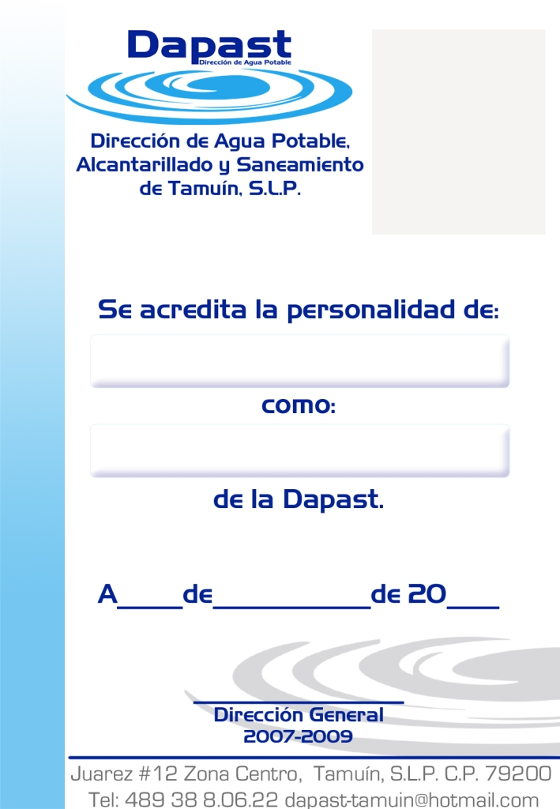
Avenida Pedro Antonio Santos No. 210-A, Col. Víctor M. Santos, Tamuín, S. L. P. C.P. 79200 dapast-tamuin@hotmail.com
DIRECCION DE AGUA POTABLE, ALCANTARILLADO
Y SANEAMIENTO DE TAMUIN.

TAMUIN, S.L.P

No se genera información Hipervínculo al informe, sentencia, resolución y/ o recomendación

ATTENTAMENTE
DIRECCION GENERAL

